实验项目名称 | 随机图
实验目的：
通过对随机图的实验(实训)项目，可以让同学们加深对创建微信小程序项目、配置项目、设计页面、布局元素、控制元素样式、上拉加载、下拉刷新，发送请求、自定义组件扥知识的学习，掌握利用自定义组件展示数据的实现过程。
实验主要仪器、设备、材料：
系统：Windows 10
CPU：Intel Core i5 或以上
内存：8GB及以上
显卡：集成显卡或更好
网络：最小512kbps下载速度，256kbps上传速度
浏览器：360浏览器极速模式、谷歌浏览器（Google Chrome）
软件：微信开发者工具1.06
实验原理及内容概述：
创建微信小程序项目，自定义图片显示组件、完成随机图实验，页面效果如下：
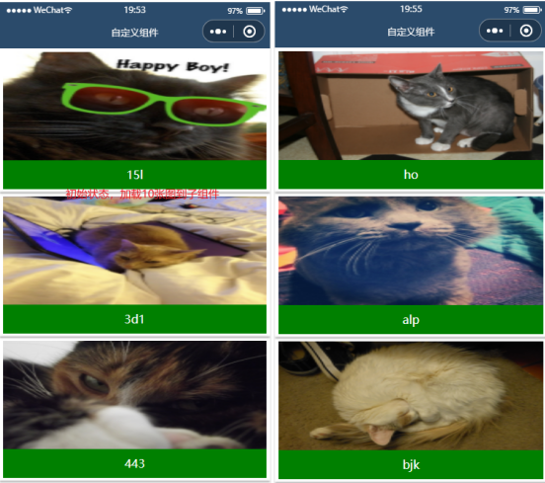

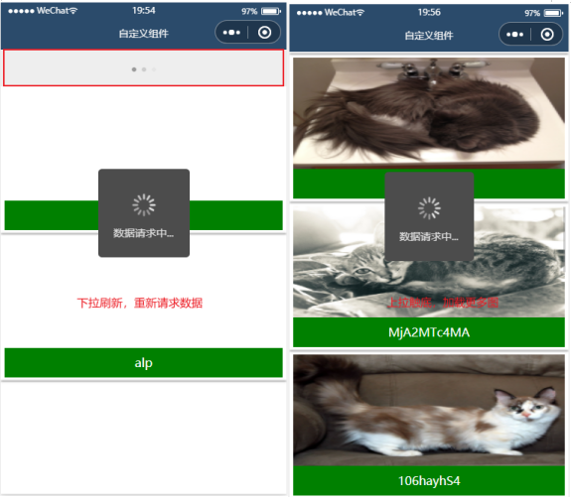
实验步骤与记录：
因为是承接上节课项目，这里仅展示自定义组件核心内容及上一随机图片项目的变更。
- 自定义组件架构代码
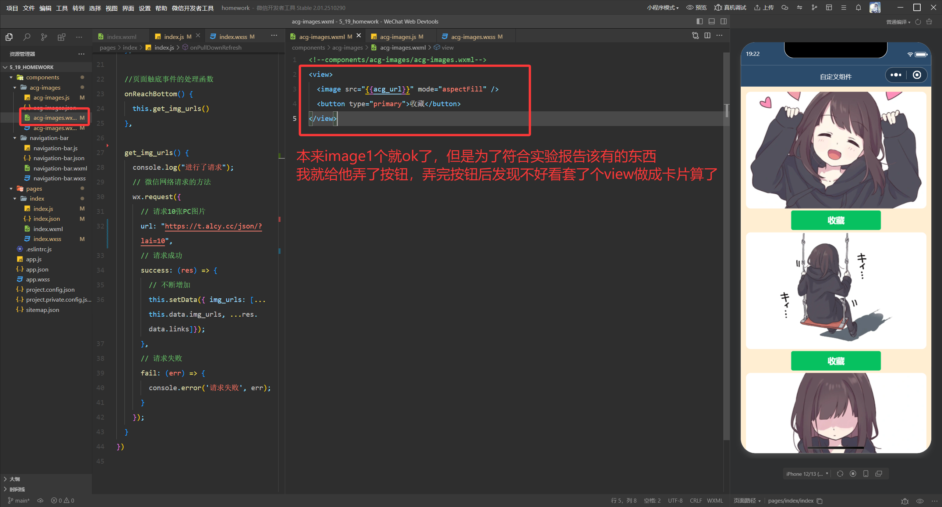
- 自定义组件样式
样式撰写：按钮风格是ai写的
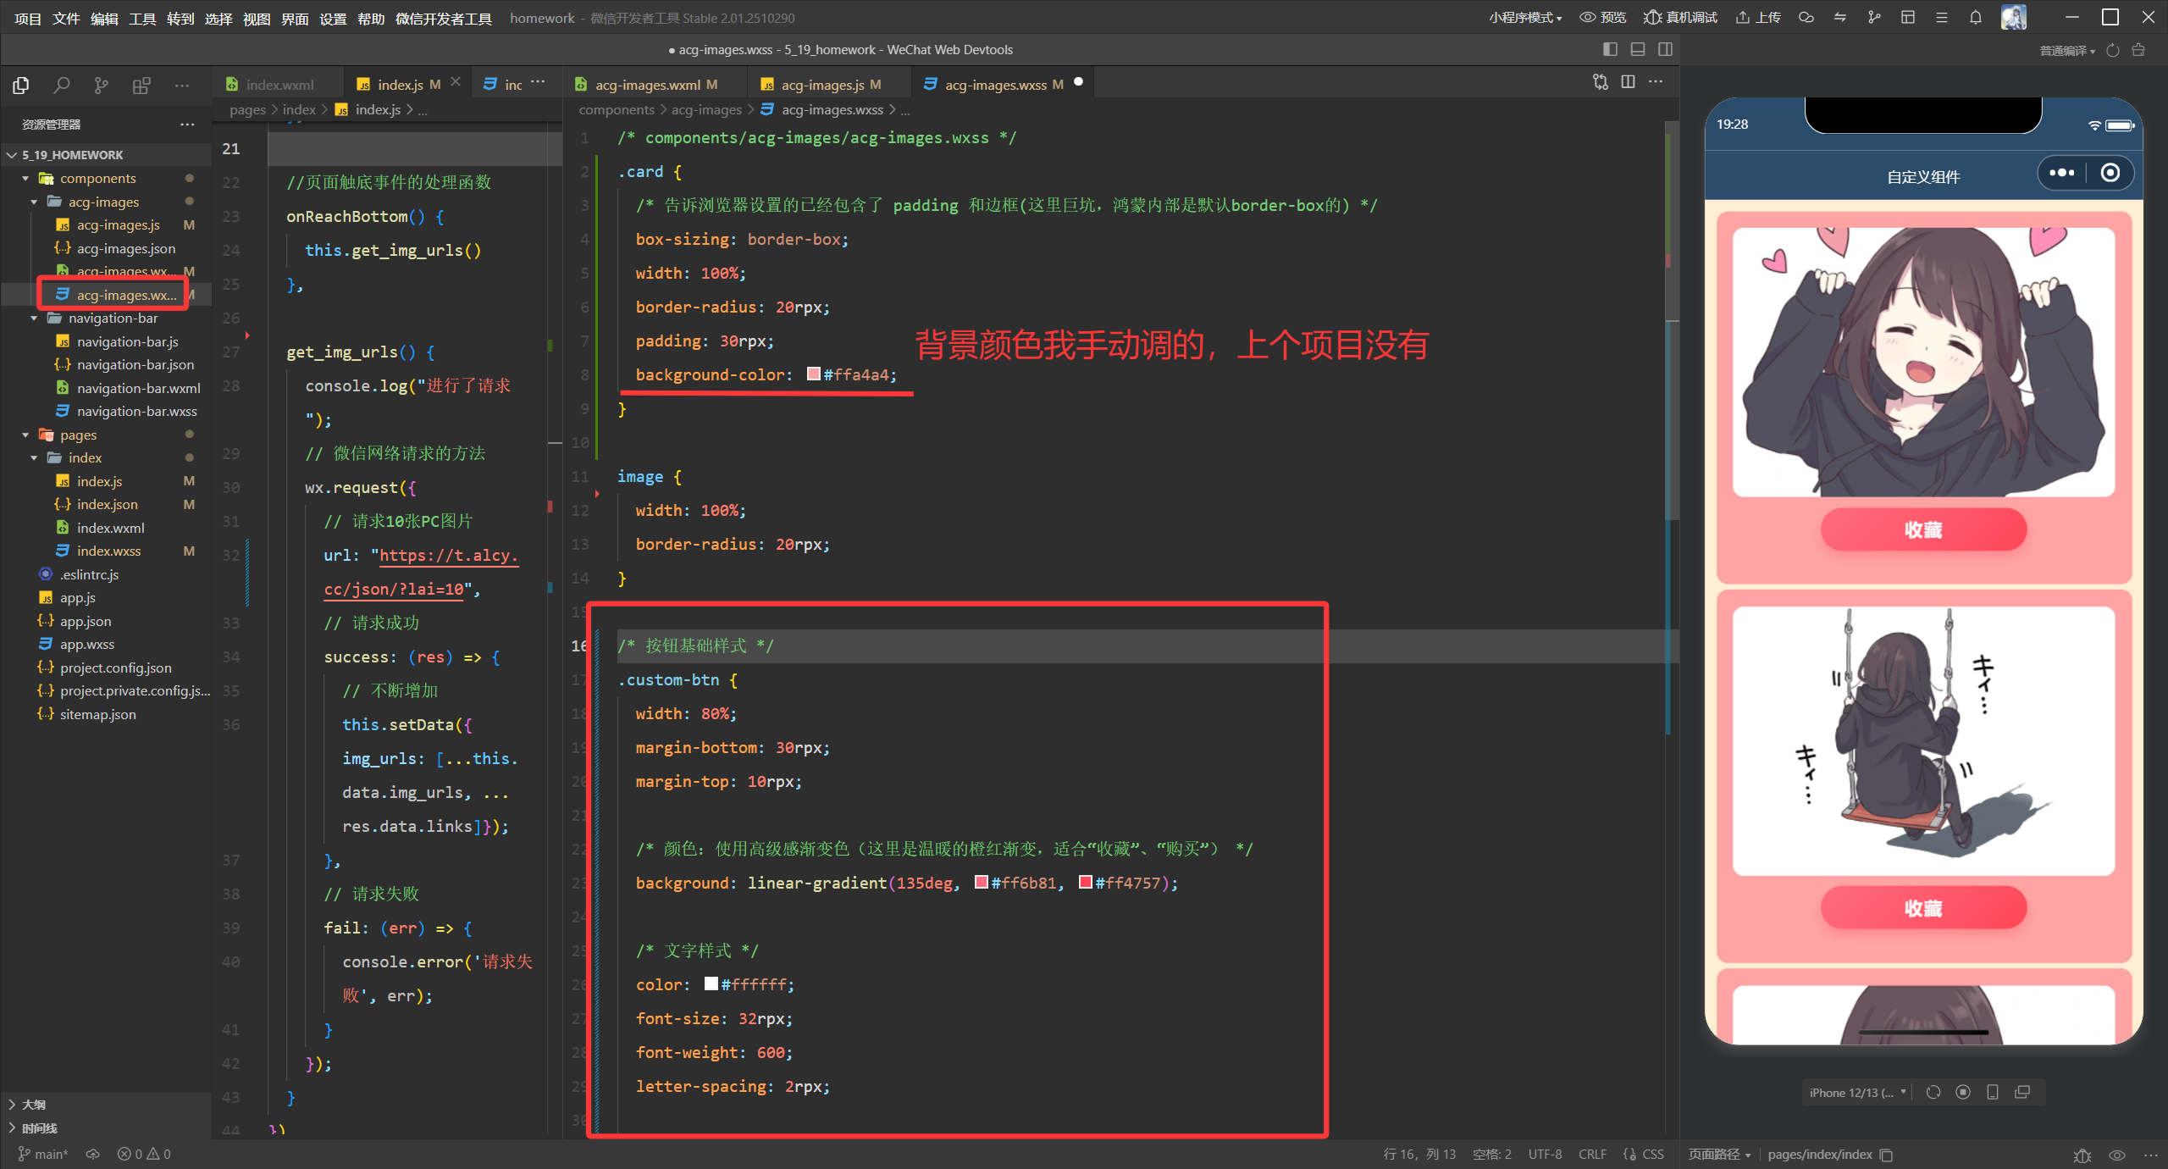
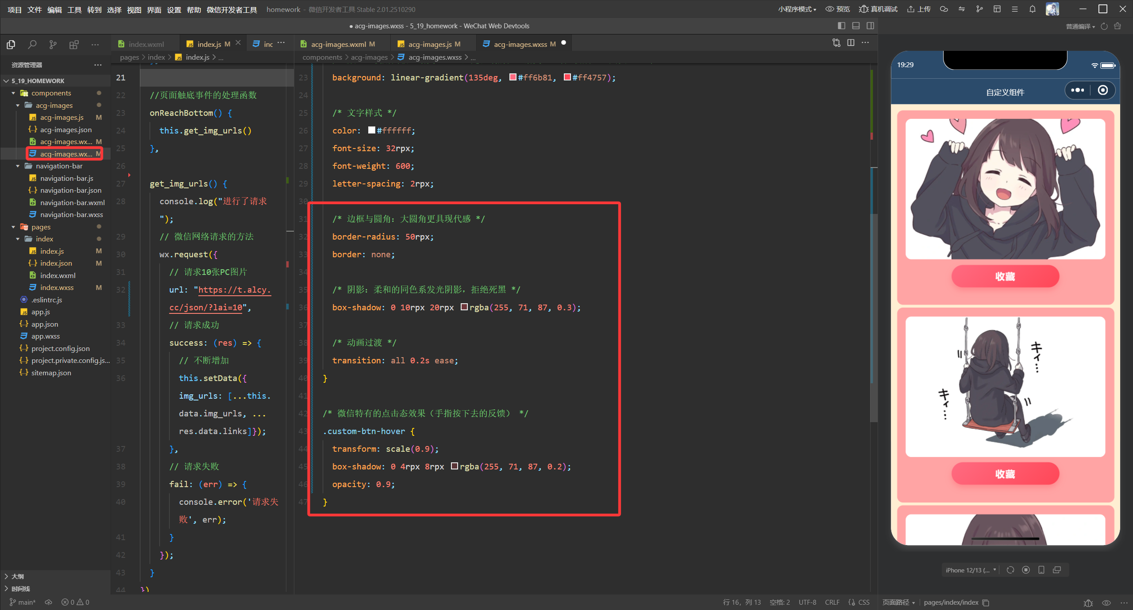
样式绑定
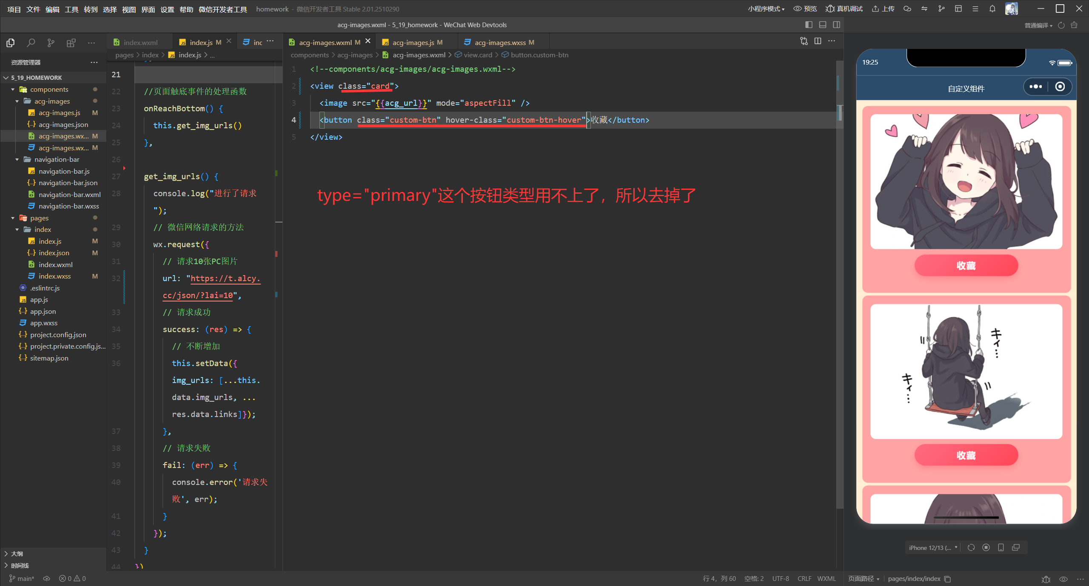
- 自定义组件js代码
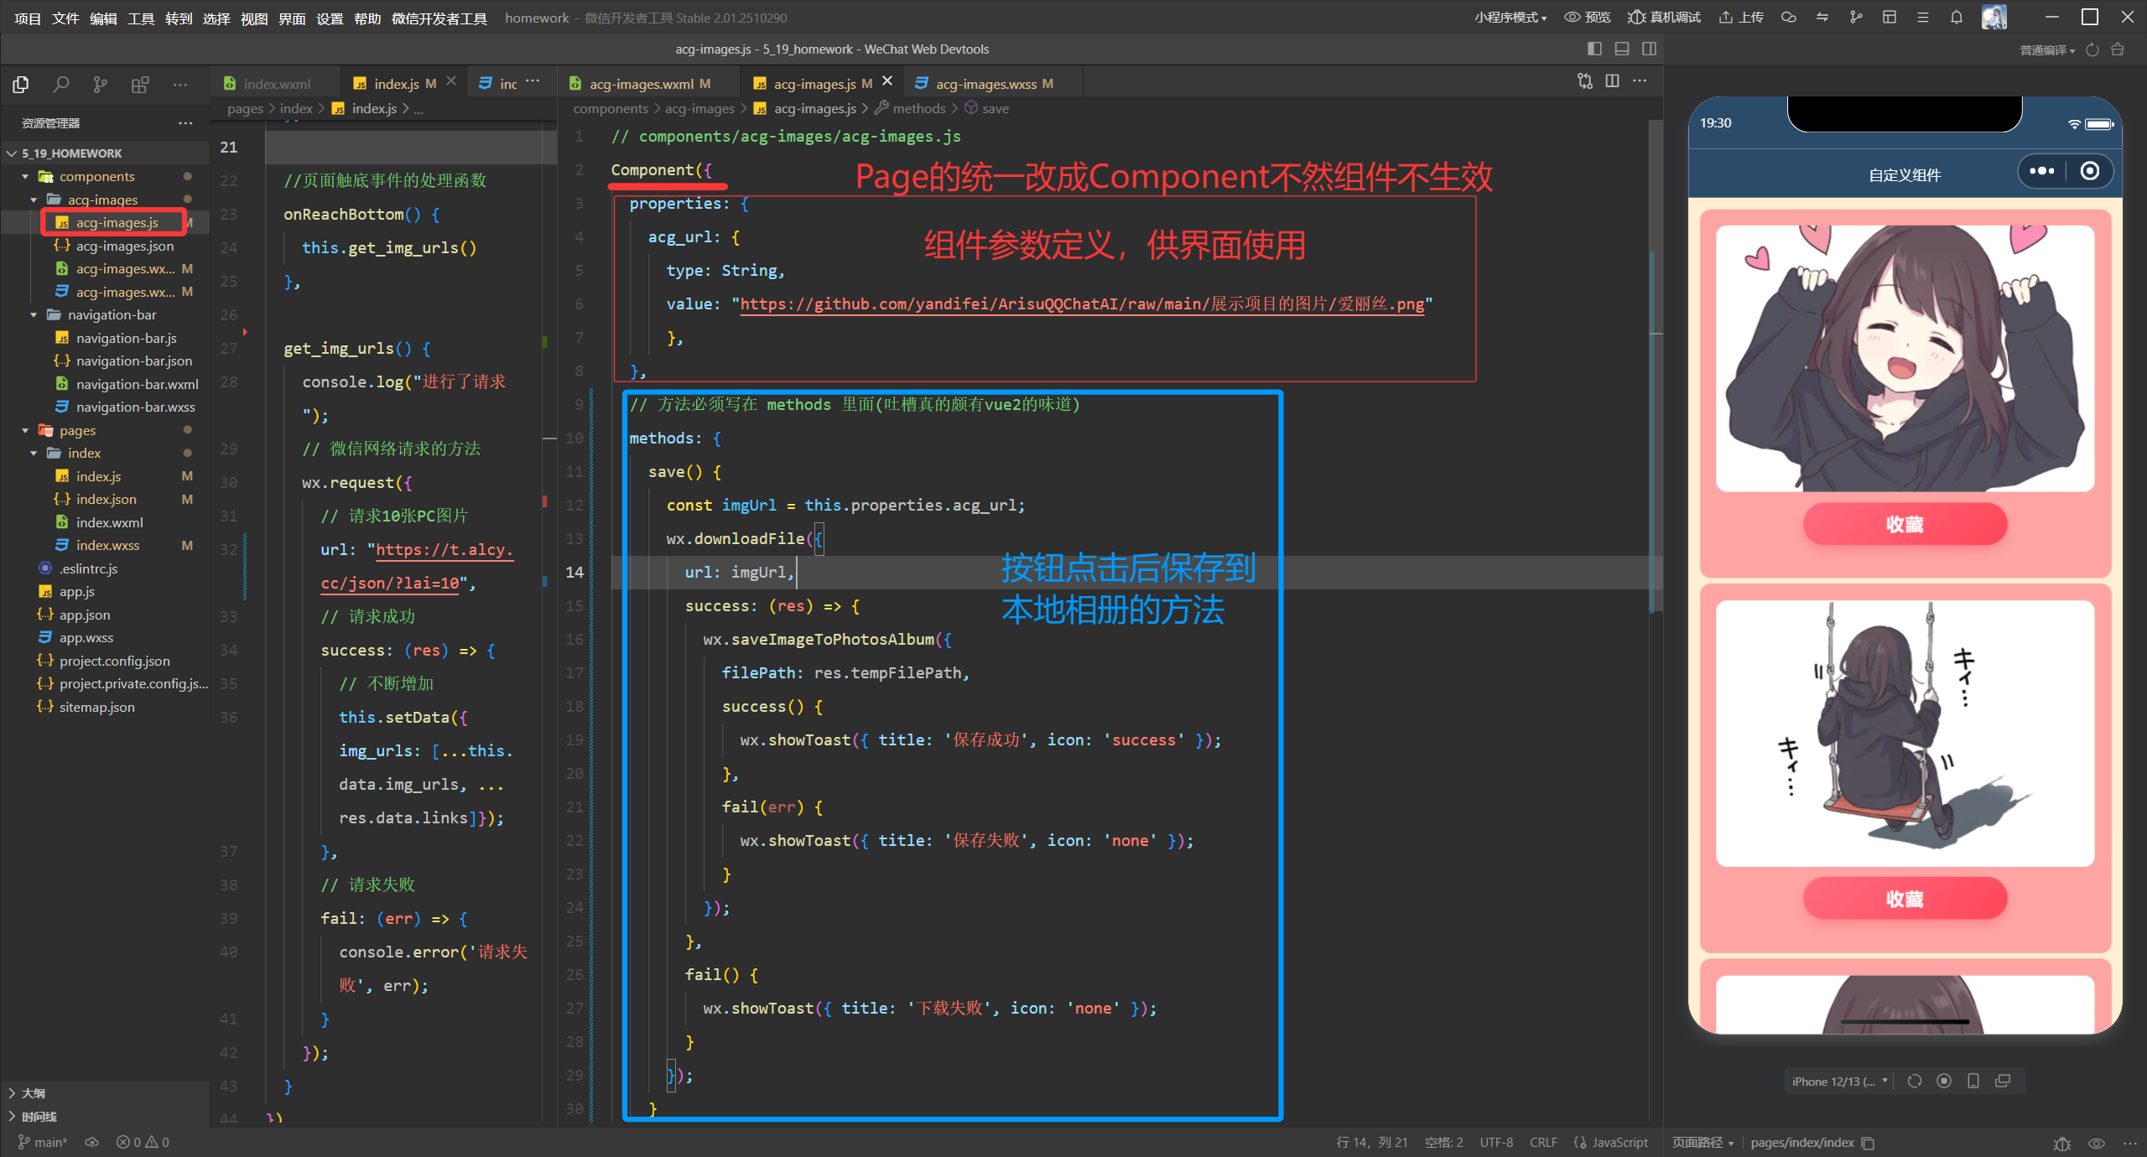
Js事件绑定
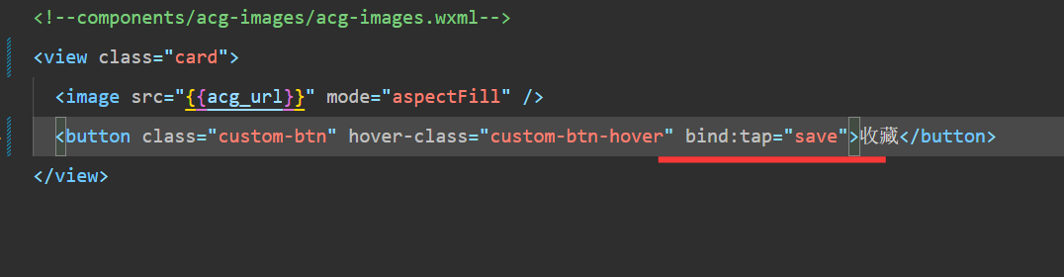
- index界面中的修改
Index界面json配置
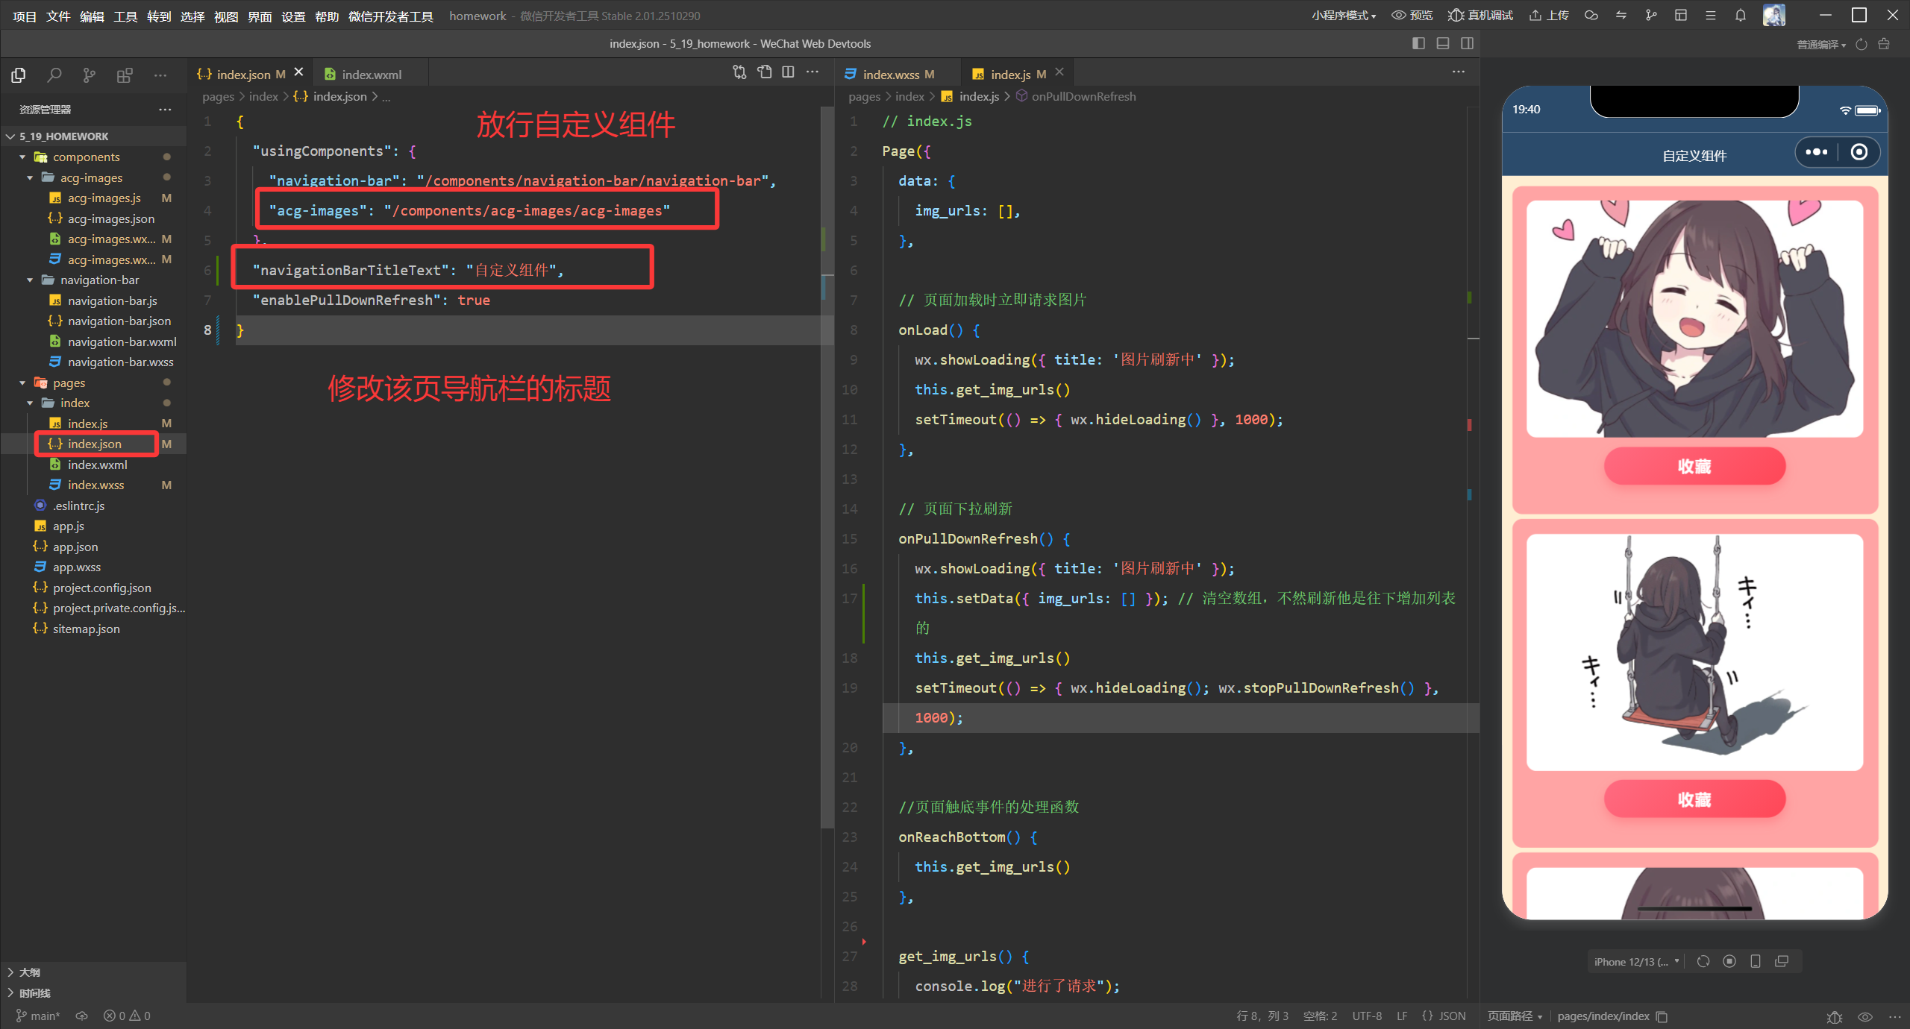
Index的界面的wxml代码，除了将之前的image标签替换为acg-images后其它的标签没有任何变化
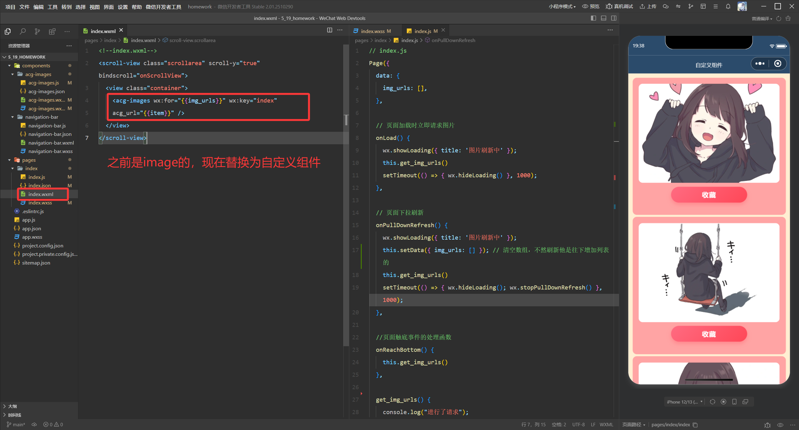
Index的界面的js代码
清空数组，不然刷新他是往下增加列表的
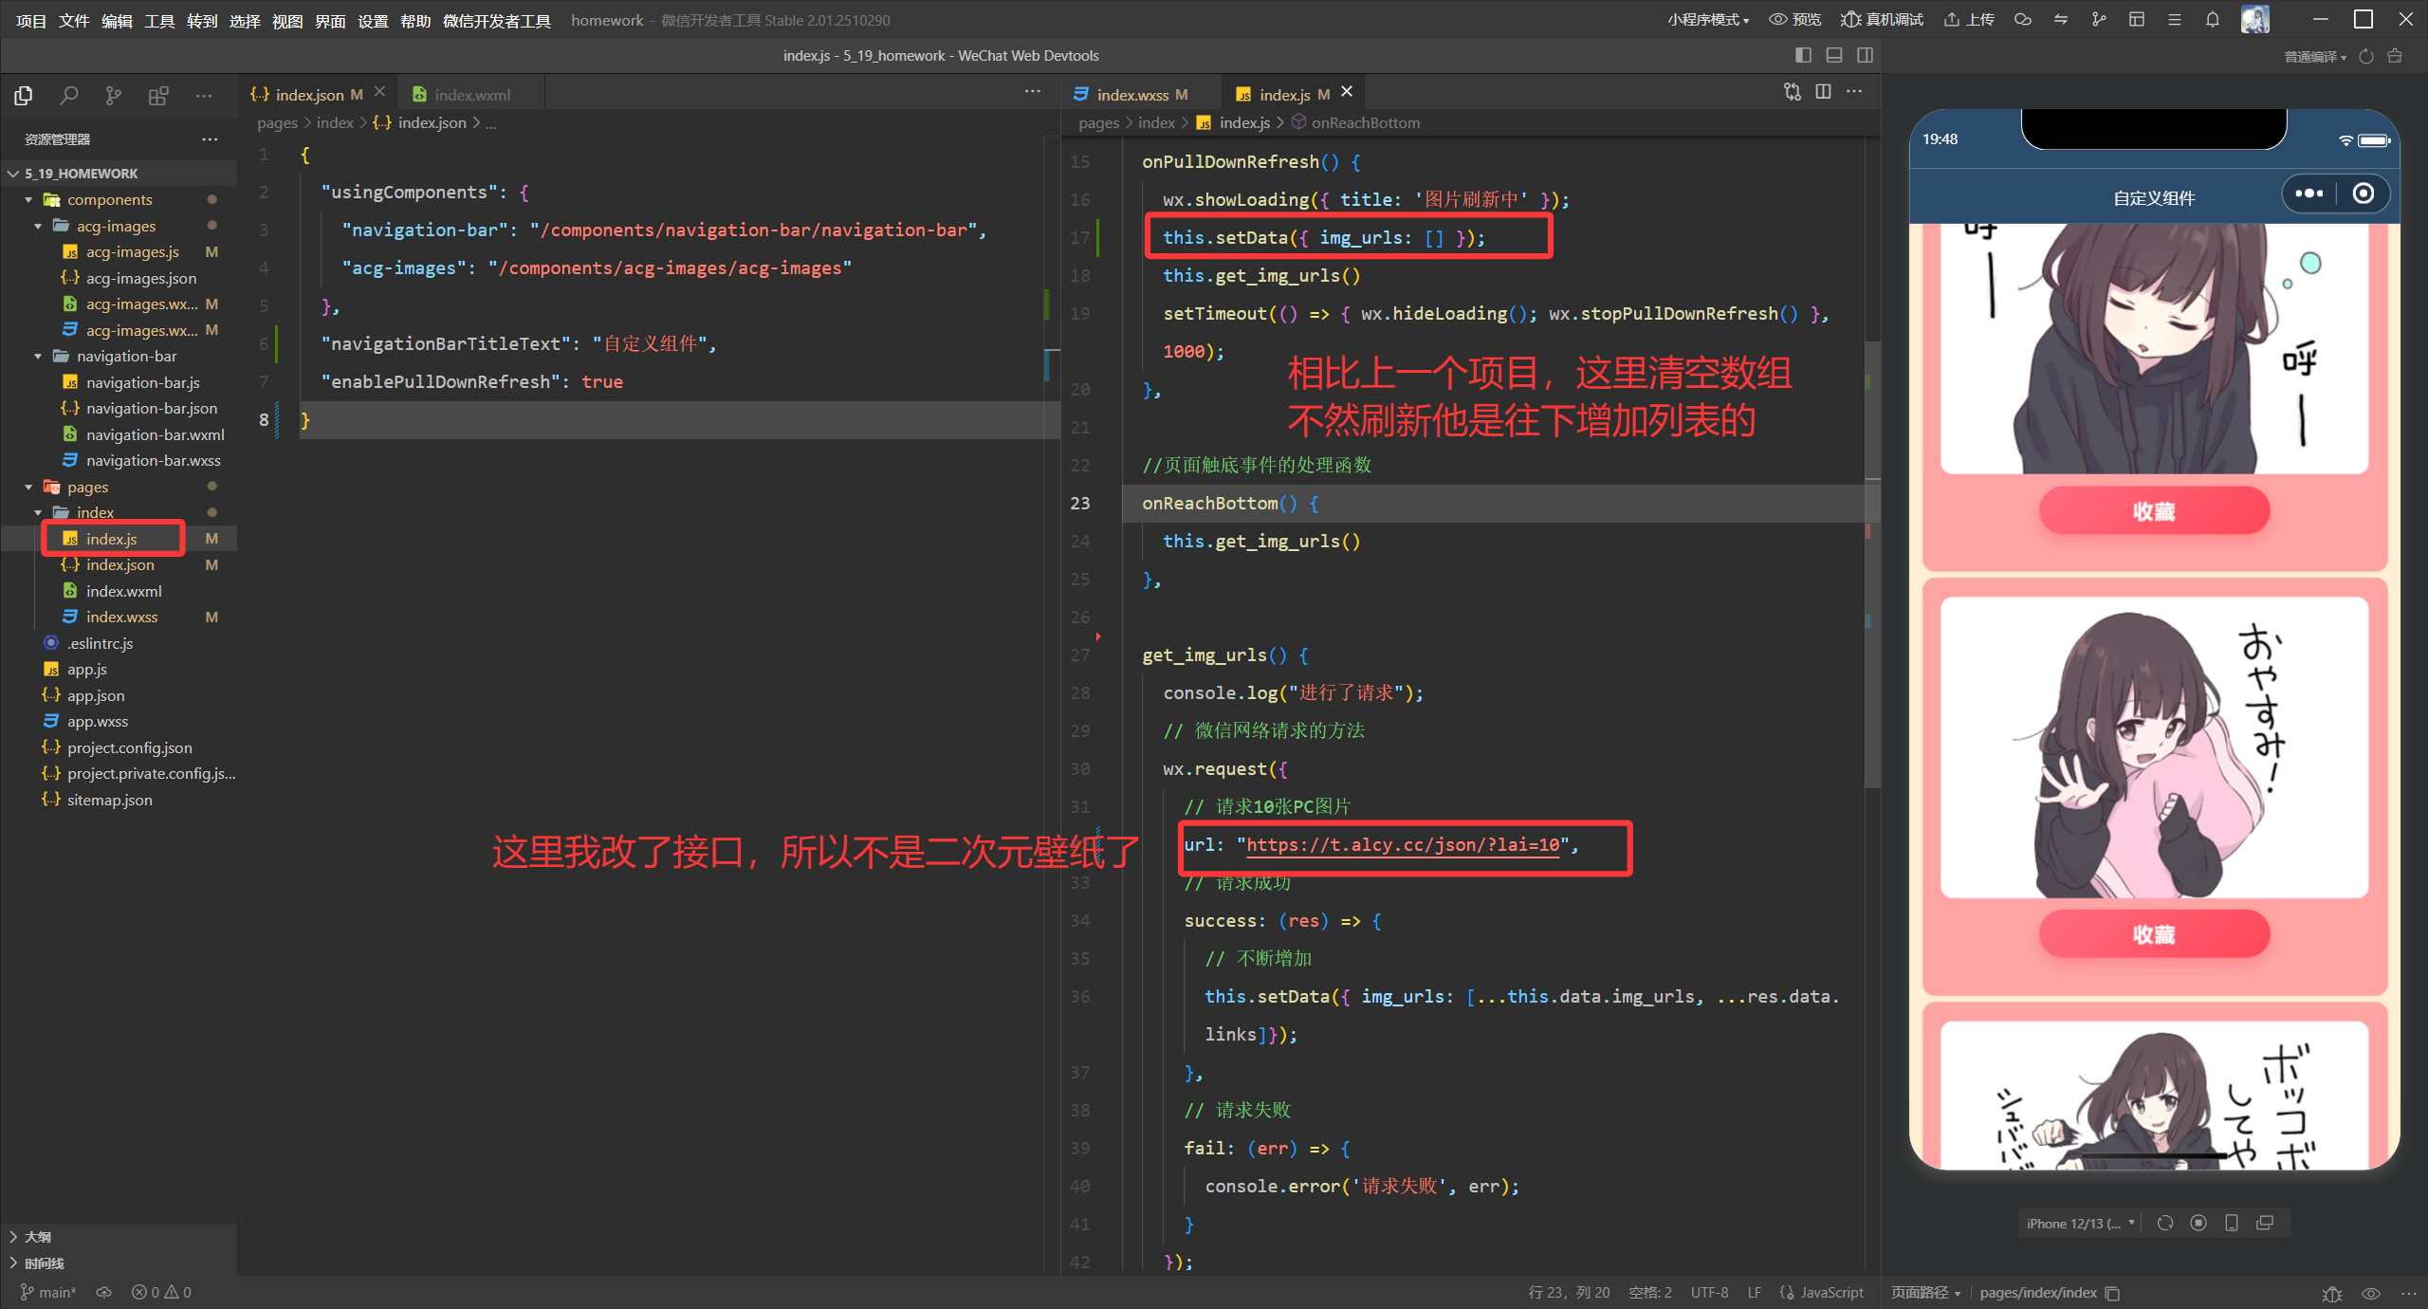
- 效果展示
下拉刷新
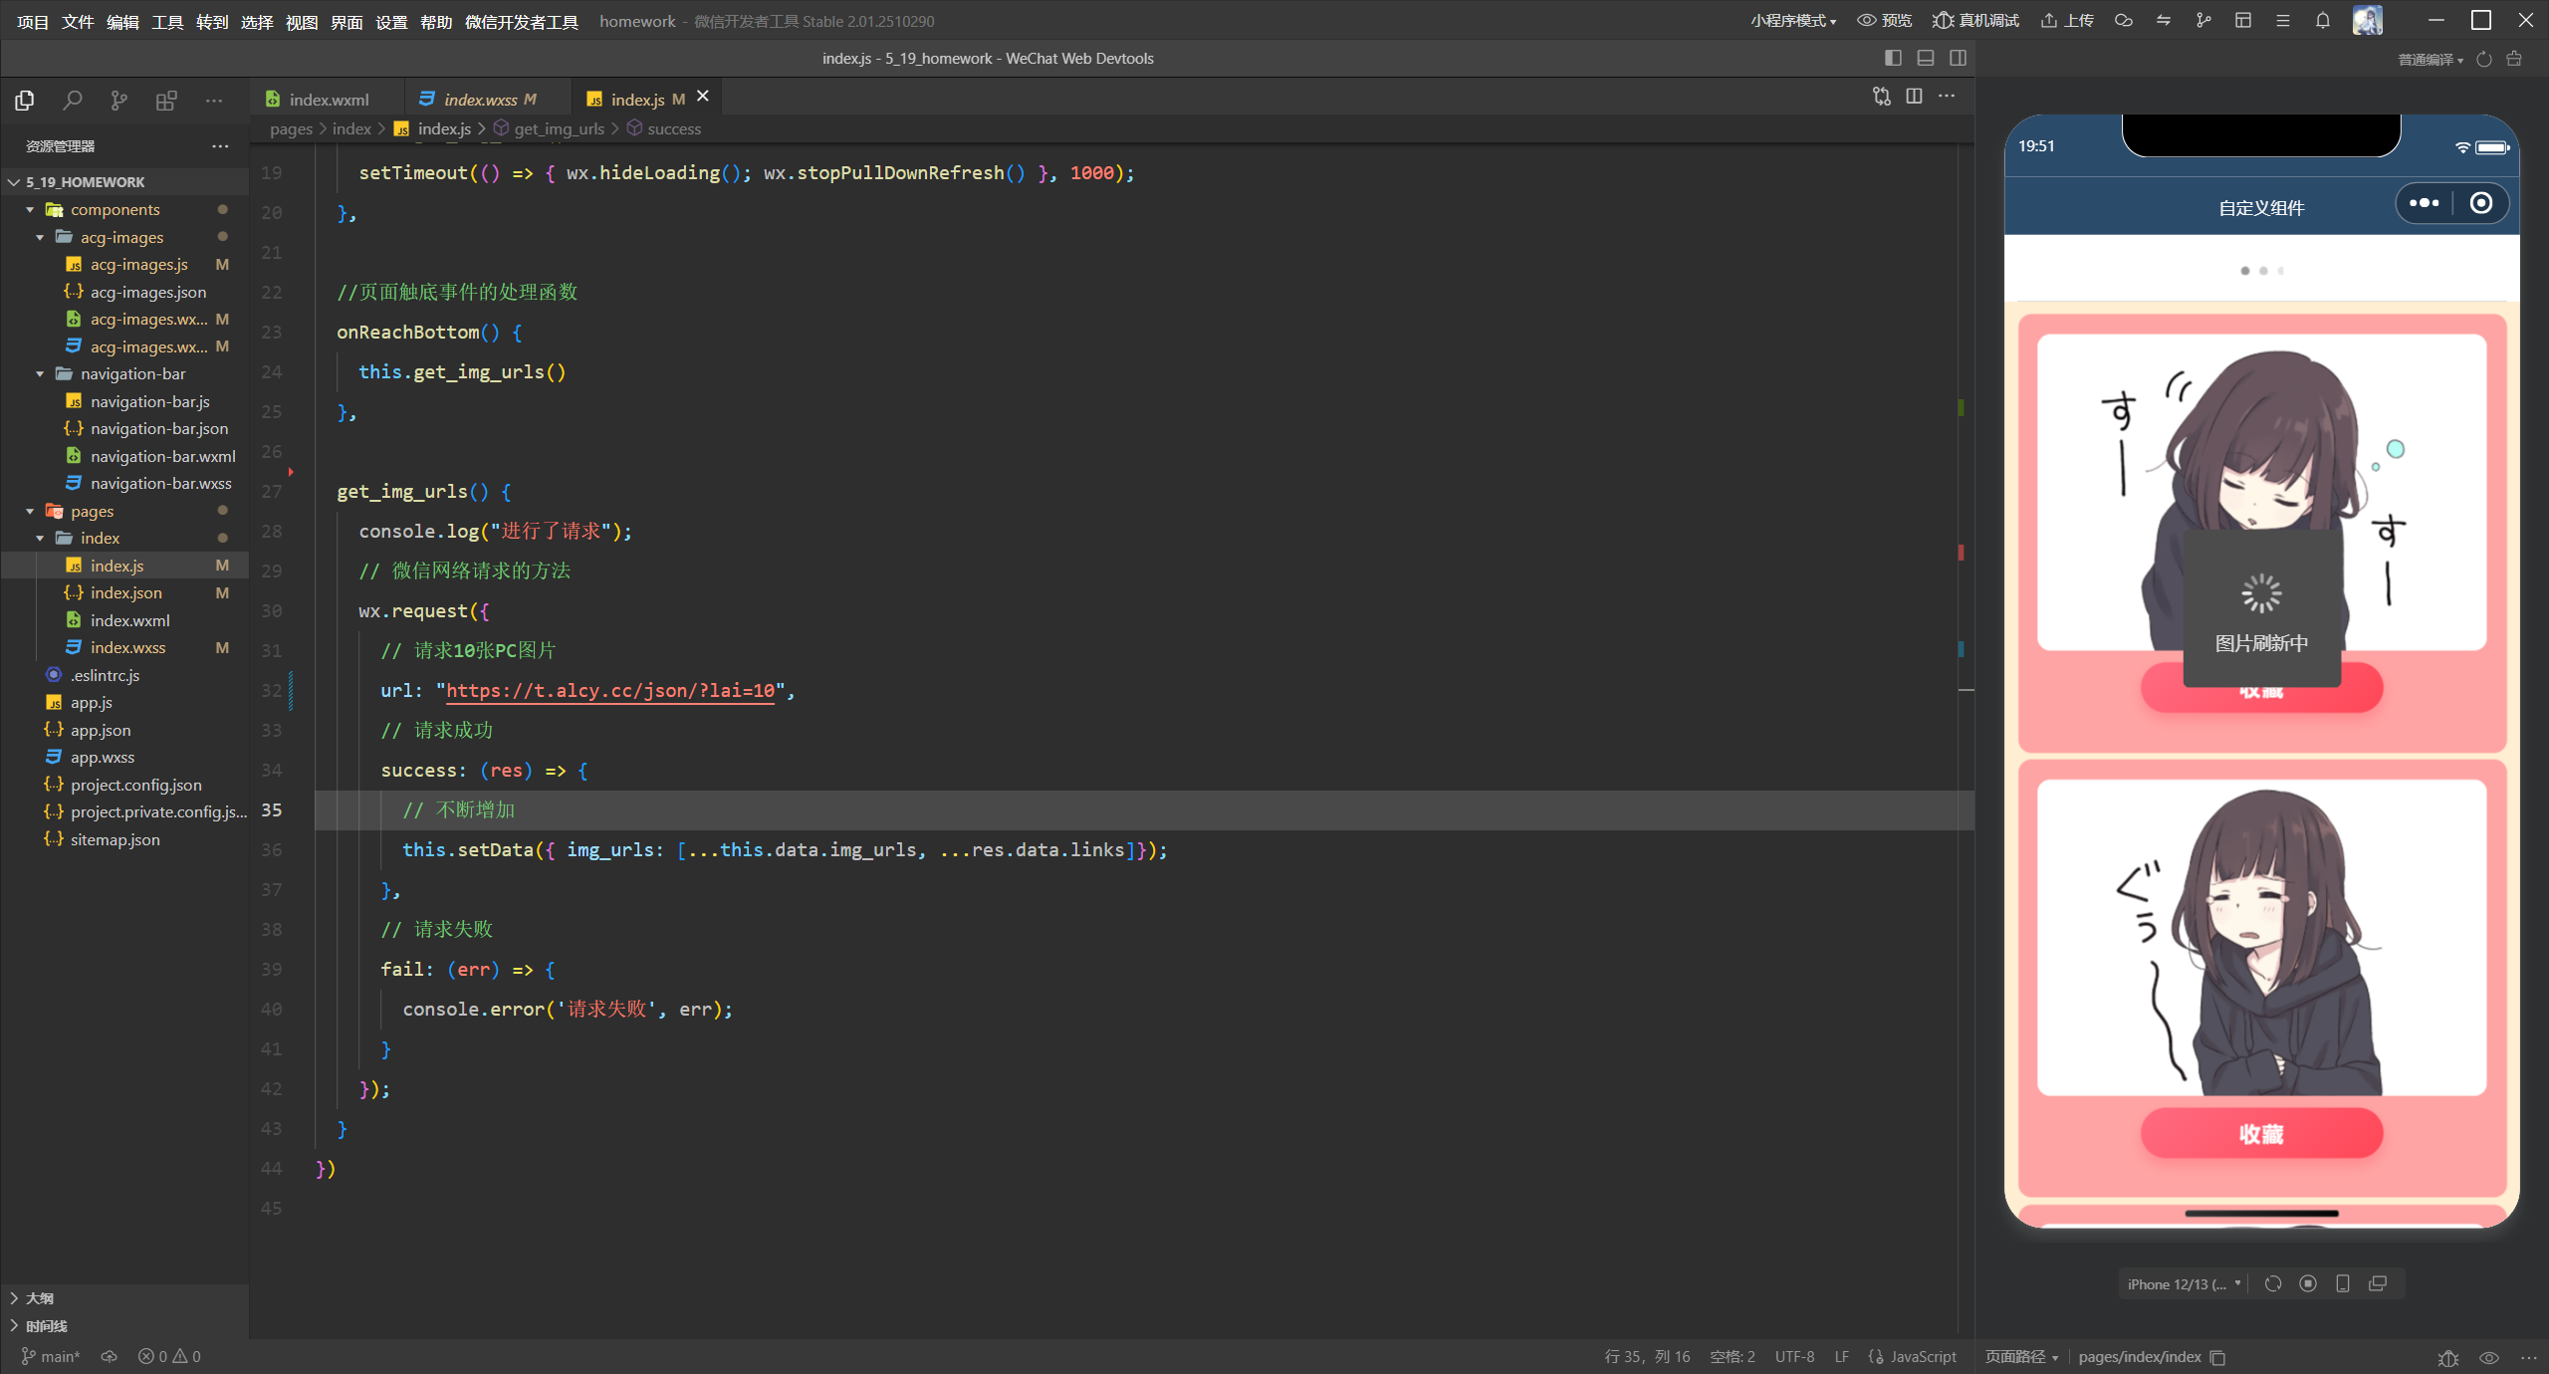
点击收藏
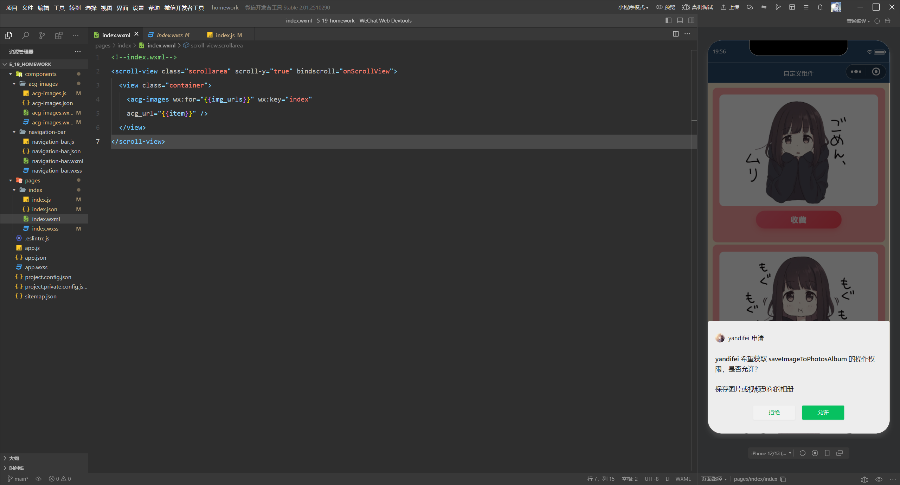
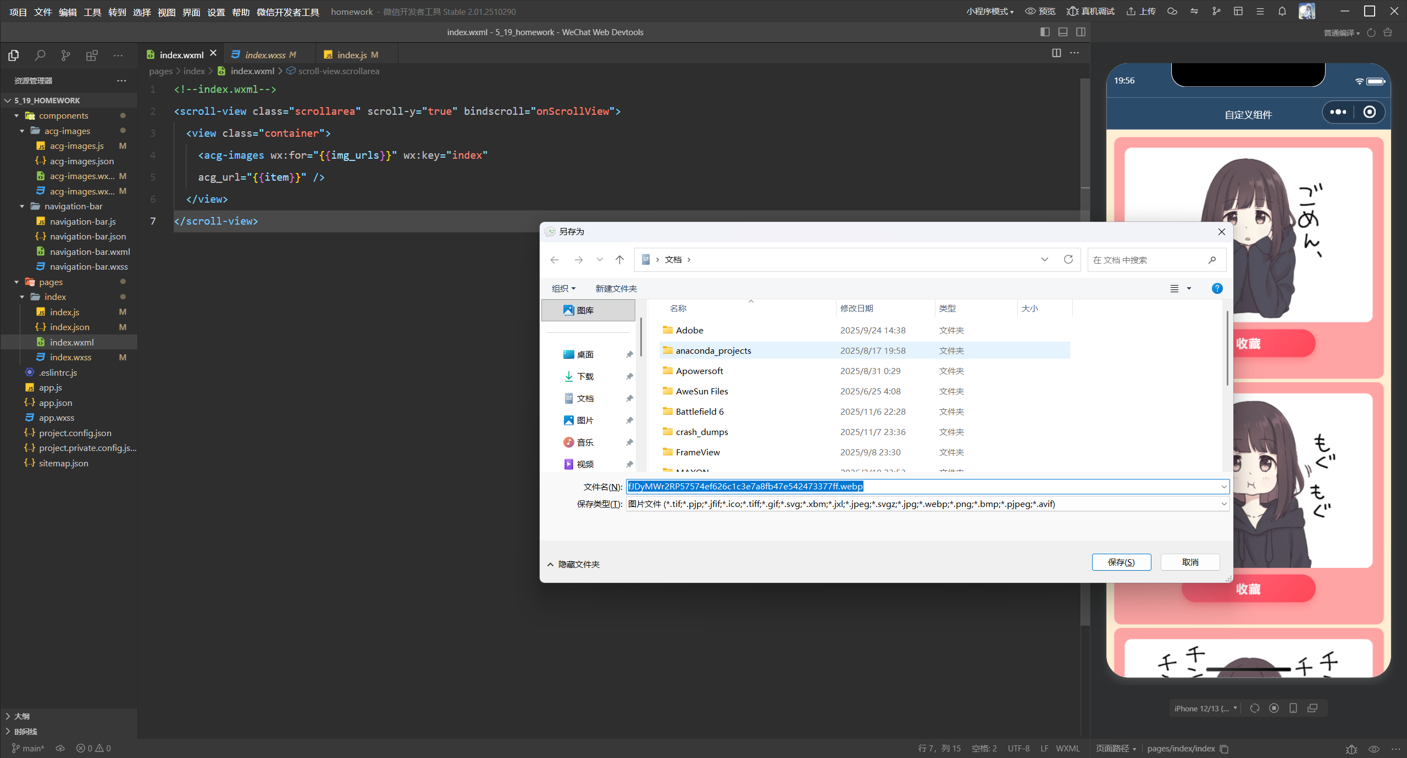
真机演示
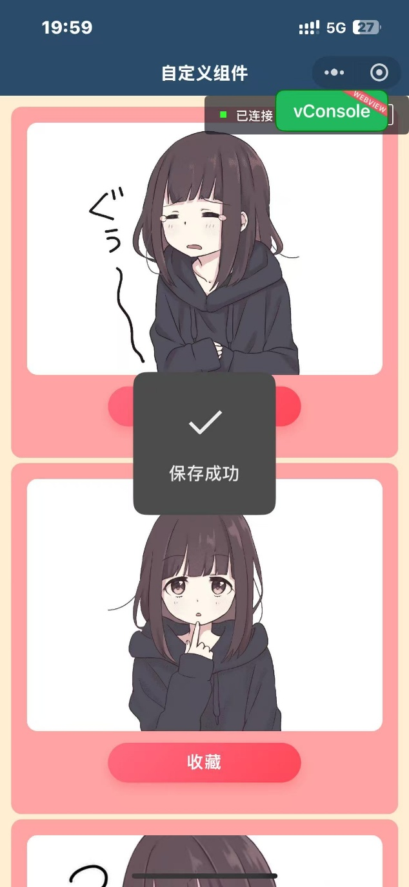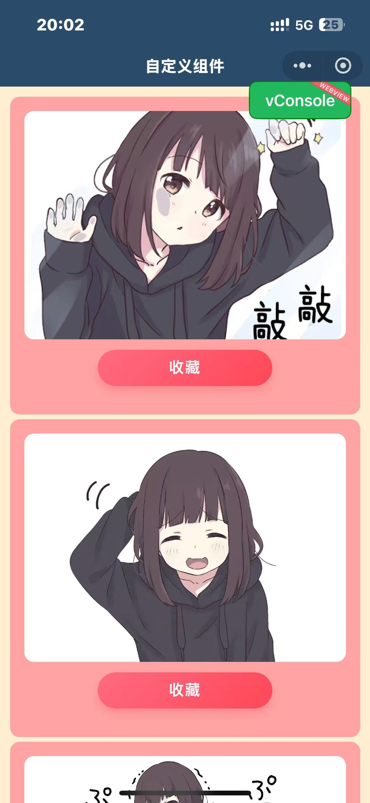

实验总结：
本次实验通过微信小程序开发实现了随机图展示功能，并完成了自定义图片显示组件的设计与集成。在实验中，我掌握了创建小程序项目、配置页面、布局元素、控制样式以及实现下拉刷新和上拉加载等核心操作。通过将原有的image标签替换为自定义的acg-images组件，加深了对组件化开发的理解，学会了组件内部架构、样式绑定和事件处理的完整流程。在js代码中，我注意到刷新时需要清空数组，避免数据重复追加，这一细节保证了列表的正确更新。同时，实现了图片的点击收藏功能，并在真机上完成了演示验证。实验过程中遇到样式调试和组件通信的问题，通过查阅文档和反复测试逐步解决。整体来看，本次实验巩固了微信小程序的开发技能，提升了动手能力和问题排查能力。后续可以进一步优化组件的复用性和界面交互体验。

